HƯỚNG DẪN LẬP KẾ HOẠCH HỌC TẬP VÀ ĐĂNG KÝ HỌC PHẦN

1. Lập kế hoạch học tập
Đến thời gian quy định, sinh viên đăng nhập vào hệ thống quản lý đào tạo, chọn phân hệ Kế hoạch học tập.
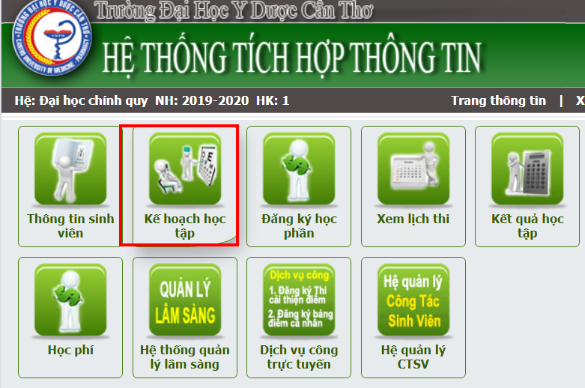
Tran quản lý Kế hoạch học tập sinh viên mở ra, sinh viên chọn Thêm học phần trong khung chương trình đào tạo hoặc thêm nhanh học phần vào KHHT nếu biết mã học phần (lưu ý phải nhập đúng mã)
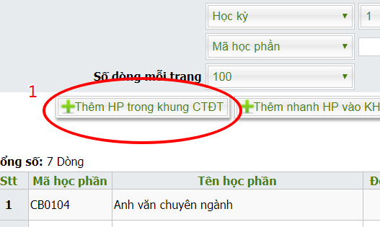
Toàn bộ chương trình kế hoạch của ngành đào tạo mở ra để sinh viên chọn thêm vào.
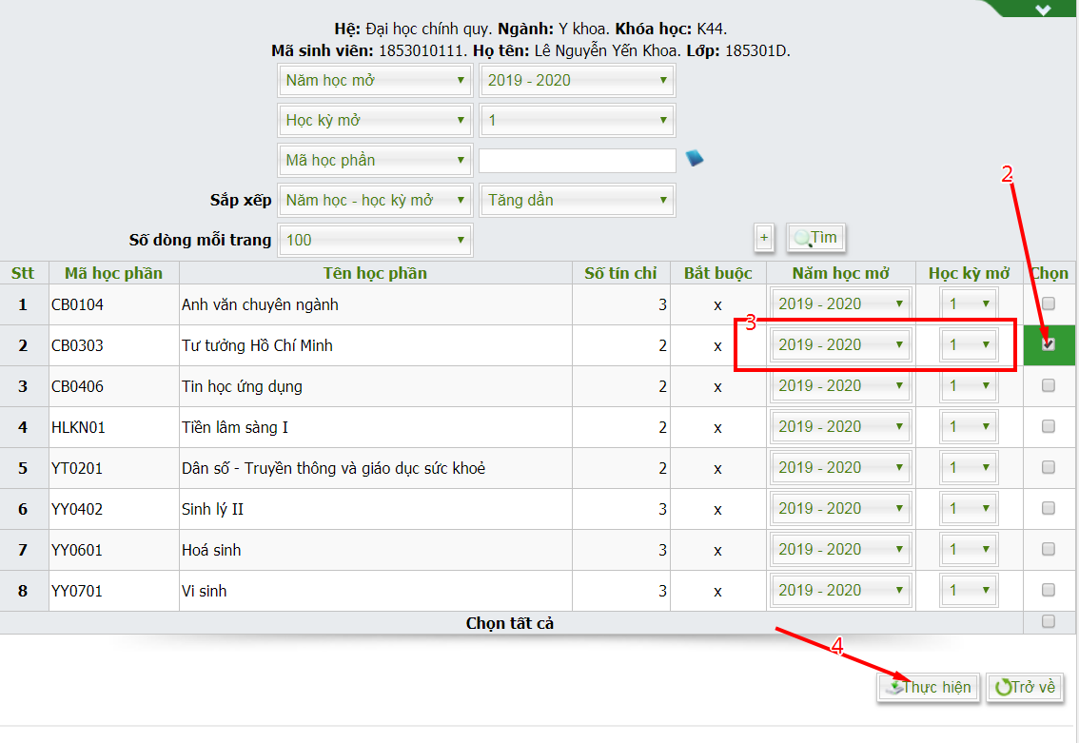
Trường hợp hệ thống báo lỗi Học phần đã có trong KHHT:
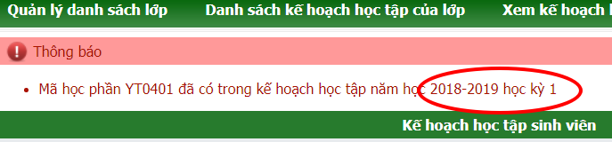
=> Khắc phục: Mở toàn bộ KHHT, tìm đến học kỳ và năm học trong thông báo lỗi (2018-2019, HK1) sẽ thấy học phần cần thêm (YT0401), đổi lại học kỳ, năm học hiện tại (2019-2020, HK1) rồi bấm Thực hiện.
Sau khi lập xong kế hoạch học tập, sinh viên chờ cố vấn học tập duyệt kế hoạch học tập mới chuyển sang bước đăng ký học phần.
2. Đăng ký học phần
Sau khi kế hoạch học tập đã được cố vấn học tập duyệt, đến thời gian quy định sinh viên sẽ đăng ký học phần.
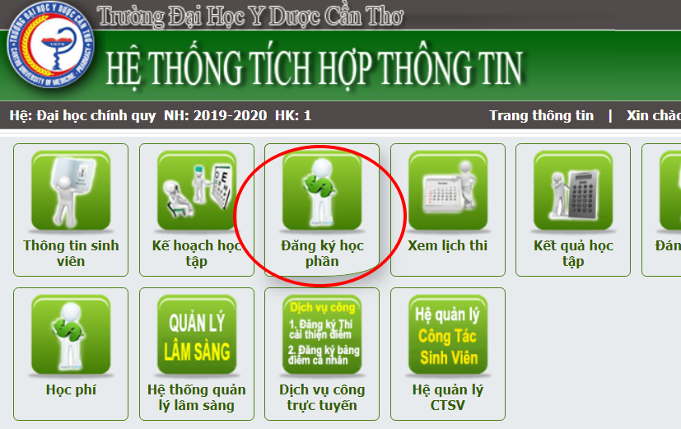
Chọn phân hệ Đăng ký học phần, hệ thống sẽ mở ra danh sách các học phần đã được duyệt trong kế hoạch học tập. Sinh viên bấm vào nút Đăng ký màu xanh () để mở danh sách nhóm học phần.
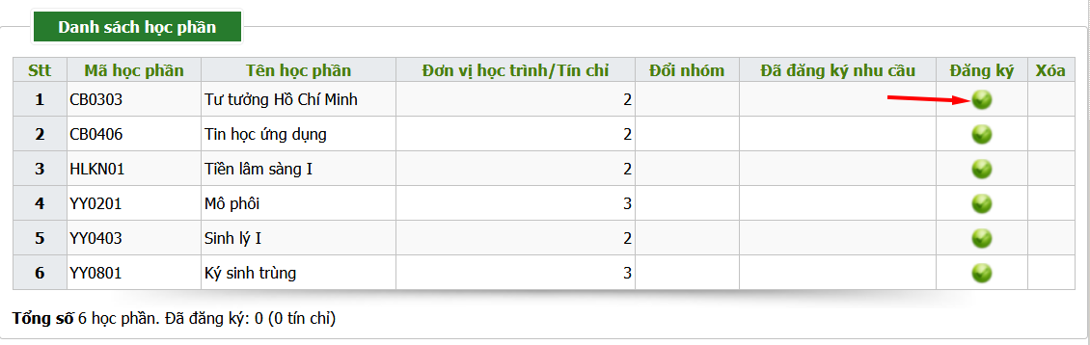
Trong danh sách nhóm học phần, sinh viên có thể xem thông tin nhóm, xem thời khóa biều của từng nhóm và bấm nút Đăng ký cuối dòng để đăng ký.
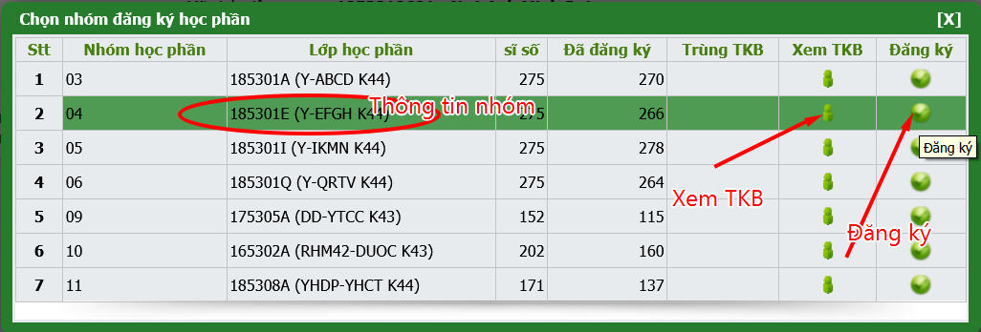
Sau khi đăng ký xong sinh viên sẽ thấy được thời khóa biểu các học phần đã đăng ký. Đến đây thì quá trình đăng ký học phần mới hoàn tất.
Danh sách học phần đã đăng ký là danh sách các học phần xuất hiện dưới Thời khóa biểu và Kết quả học tập, danh sách học phần ở trên chỉ là danh sách có trong kế hoạch học tập, nếu sinh viên không đăng ký thêm học phần thì không cần quan tâm danh sách ở trên.
